大连化学物理研究所研究生会报名表
必 填 部 分
基本  信息 | 姓 名 | 性 别 | 民 族 | 政治面貌 |  | 研究室(部) | 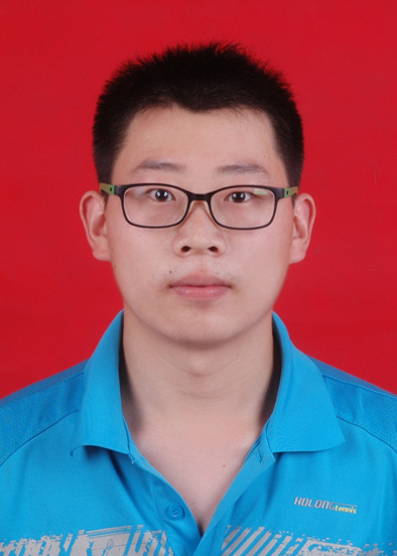
基本  信息 | 王爽 | 男 | 汉 | 中共党员 |  | 1室102
基本  信息 | 年 级 | 硕 / 博 | 邮箱 |  | 手机
基本  信息 | 研二 | 硕 | yytshuang@dicp.ac.cn |  | 18842611275
竞聘  岗位 | 部门（多选） |  |  |  |  | 报名方式
竞聘  岗位 | ☑主席团  □学宣部 □生活部  □文艺部 □体育部 |  |  |  |  | ☑自荐  □推荐(推荐人)
个人  简介  （80字左右） | 我是个乐观开朗的男生，大学时可能更喜欢展示自己，更喜欢去参加很多活动，但是现在的我，则更乐意去为大家服务，尽心去组织各种活动，为大家提供或者创咱展示自己的机会。
工作  计划 | 如果我能当选，我会继承和发扬上届学生会的优秀传统和良好作风，立足于广大同学的需求，然后和研究生会其他成员一起大家组织好各项活动，做好研究生部与同学们之间的纽带，丰富大家的所内生活。
选 填 部 分
- 为什么要加入研究生会？
作为DICP的一份子，我愿意为我们这个大家庭做出自己的一点贡献，同时也希望在这个过程中提升自己，收获成长。
- 听说过、参加过的活动有哪些？
迎新杯篮球比赛、羽毛球比赛、单身派对、元旦晚会、所周年晚会、歌手大赛、英语演讲比赛、周末电影等。
- 身边同学在学习、生活中有哪些具体的需求？
周末的时间，大家除了采购正常的生活用品，大部分时间都在宿舍无所事事中度过，除了一些大型的活动，多组织一些参与性强的周末小活动还是很有意义的。
- 做个自我评价，自己喜欢做、擅长做的事情有哪些？（任何方面均可）
本人乐观开朗，兴趣广泛，乐于去为大家服务，组织和协调能力较强。

